Test materials（算法与数据结构部分）
- Fill-in-the-blanks test
  - What’s the time complexity of this program___O(n^2)_____
for( int i=1;i<=n;i++)
for( int j=1;j<= m; j++)
A[i][j] = i*j ;

  - What’s the time complexity of this program?_____O(n^3)___
int a = 0;
scanf("%d", &a);
for (int i = a; i < a + 4; i++)
{
int count = 0;
for (int j = a; j < a + 4; j++)
{
for (int k = a; k < a + 4; k++)
{
if (i != j && j != k && i != k)
{
count++;
printf("%d%d%d", i, j, k);
if (count != 6) printf(" ");
}
}
}
printf("\n");
}

  - What’s the time complexity of select sort?____O(n^2)____
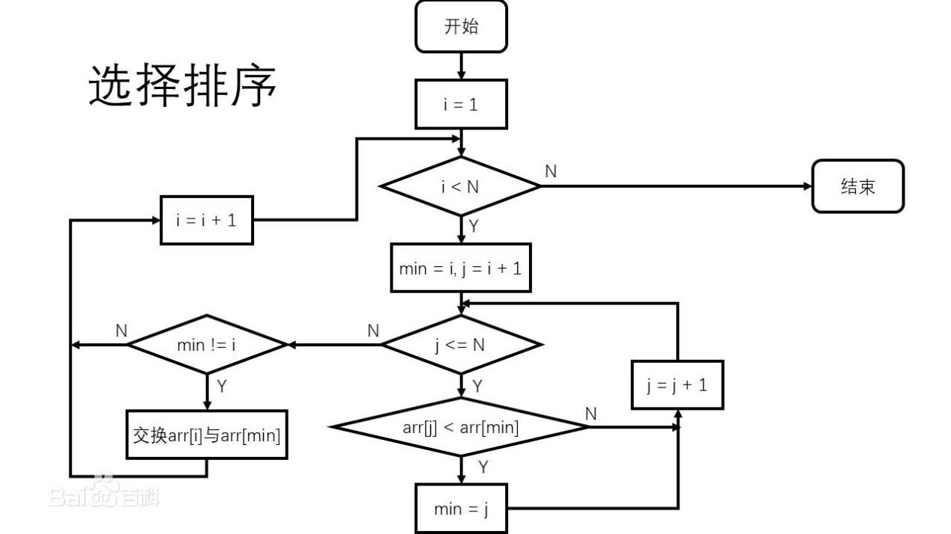

  - What’s the time complexity of merge sort? ____O(nlogn)____
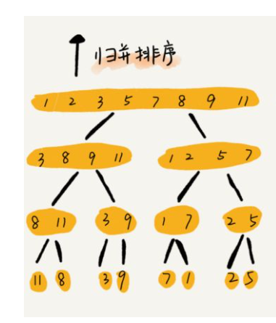

  - What’s the time complexity of quick sort? ___O(nlogn)_____

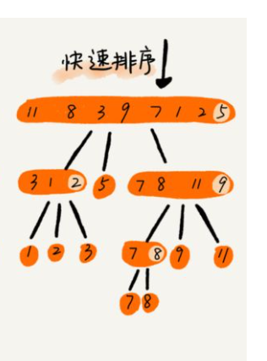

  - What sort is this? ___bubble sort 看最内层循环，如果前一个比后面的大，那就交换。因此这就是冒泡排序_____
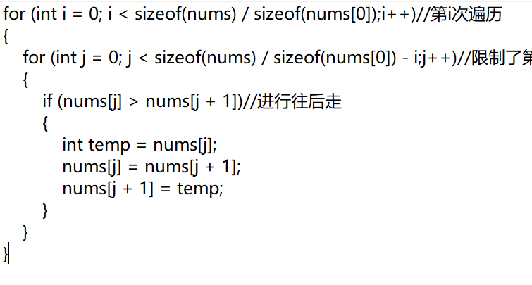

  - What sort is this? ____insert sort 每一步，总是把右边序列的第一个插入到左边序列的正确位置上，所以是插入排序____
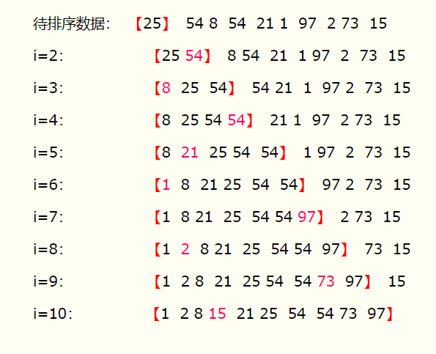

  - What sort is this? ____quick sort. 每次取一个基准，比基准小的放左边，比基准大的放在右边，然后再把左右两个小序列重复上面的过程，即再选基准、小的放左边，大的放右边。因此是快速排序。____
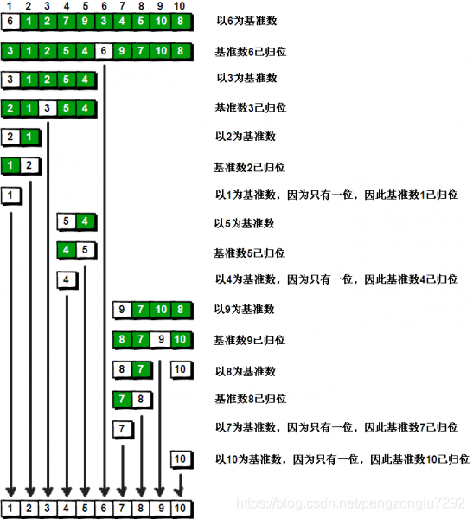

  - What’s the time complexity of heap sort?____O(nlogn)_堆排序是树型选择排序的改进，删去了正无穷，并且输出一个元素，剩下的元素就少一个。他本质逻辑还是和树选择排序一样，只是优化了一下，所以时间复杂度还是nlogn。如果你想从头思考的话，可以这样思考：把一个两边是堆但自己不是堆的东西变成堆，需要logn次（把最后一个元素放最上面，然后从上往下交换），一共要搞n次，所以是nlogn。最开始形成堆还要搞n-1次。但不改变最厉害的那个项。所以还是nlogn。___

  - What’s the time complexity of tournament sort? __nlogn______

  - What’s the time complexity of this? ___n^3_____
for (i=1; i<=n; i++)
for (j=1; j<=i; j++)
for (k=1; k<=j; k++)
x++;

  - What’s the time complexity of this? ____logn 二分查找，每次查找可以缩小一半的查找范围。查找范围从n缩小到1需要logn次，所以时间复杂度是logn____
int binary_search(int a[], int k, int len)
{
int left = 0;
int right = len - 1;
while (left <= right)
{
int mid = left + ((right - left) >> 2);
if (a[mid] == k)
{
return 1;
}
else if (a[mid] > k)
{
right = mid - 1;
}
else
{
left = mid + 1;
}
}
return NULL;
}

  - What’s the time complexity of this? ____nlogn 王紫若上课推过，倍乘系数然后加减消元。____
T(n) = 2T(n/2)+n
T(1)=0

  - What’s the time complexity of this? ____n. 这个就是等差数列求和____
T(n)=T(n-1)+1
T(1)=0

- Multiple-choice questions

  - Which of the following is a tree? _____a a是树，b是链表，c是栈___
A.
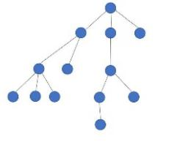
B.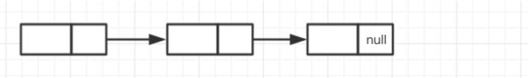
C. 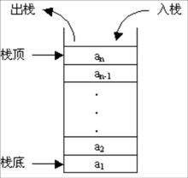
D. none of the above

  - Which one of the following is a heap ? ____a 堆就是任意一个节点，都比下面2个小或者大。____
- 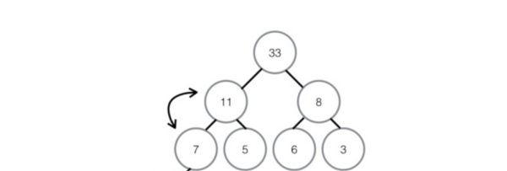
- 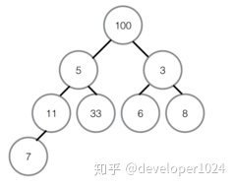
- 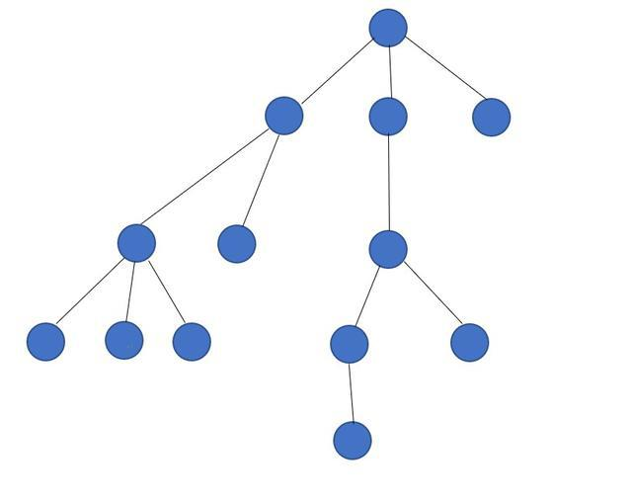
- none of those

  - What sort is this? __A__select sort 这题mix的命名很有误导性，应该命名成min，但不管他，我们主要看程序逻辑即可。从最内层j控制的那个循环开始看，其实就是找最小值。然后在看上一层循环，就是把最小值和i交换。所以是选择排序，每次把最小值选出来放前面。____
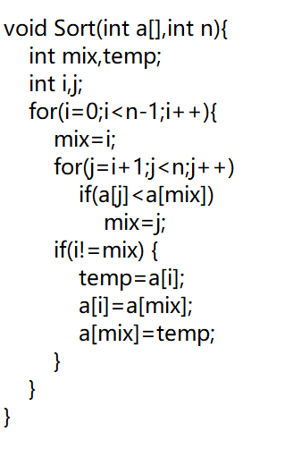
a) select sort
b) quick sort
c)insert sort
d)heap sort

  - Among 10000 elements,to get the first 100 elements in ascending order, which sort is the best? ____c 因为只需要找100个最小的数，a显然太麻烦了，b最多需要100n次1000000次，c再怎么拉跨也只在nlogn 10000log10000这个数量级上，怎么着也飞不到一百万上去，所以是c_ ___
    - bubble sort
    - select sort
    - heap sort
    - they are same

  - To get 2 smallest elements from 1000,which is the best way?__d 这次就是选择排序了，因为只取2个，最多也就2000次。你堆排序还得生成堆，生成堆的过程需要太多步骤了。就算只生成一次堆，也要1000log1000次，也比2000多了______
- Insert
- quick
- heap
- select

- True or false
- The algorithm is a description of the problem solving method and steps. ____t____
- In the chain storage structure of linear table, the two logically adjacent elements are not necessarily adjacent in physical position. ___t比如链表，一部分是数据，另一部分是下一个是谁。你d那部分指向谁，不代表你俩必须是邻居啊。比如我的下一个是周文睿，不代表我和周文睿就要物理接触。_____
- The advantage of sequential storage is that deletion efficiency is high. ____f 链表删除一个元素，只需要把上一个的指向下一个的指针改一下就行了，不用像数组那样一个个挪。Sequential storage指的是数组那种东西____
- The input sequence of a stack is: A.B.C.D, and the output sequence can be A.B.D .C. _____f 栈就是盒子，你先放的东西肯定最后拿出来，所以是dcba___
- The principle of stack operation data is first-in, first-out. ___f 栈就是只有一个口子的盒子，先进去的最后出来_____
- One single number be a heap. _t___显然可以。一个数也可以组成集合啊，没数还能组成集合呢。____

- Heap sort is better than tree sort. __t___堆排序是树排序的改进，前面说过了___
- A heap is a complete binary tree, but a complete binary tree may not be a heap.__t____yes 二叉树只要有2个叉就行了，但堆必须上面都比下面小，或者上面都比下面大__

- Heap sort is better than insert sort_____yes 堆排序毕竟是高级算法。___

- The following data structure is a binary tree? ___ 二叉树，每个点下面只能有2个孩子，当然如果只有一个孩子也可以看作有2个孩子。_____
- f
- t
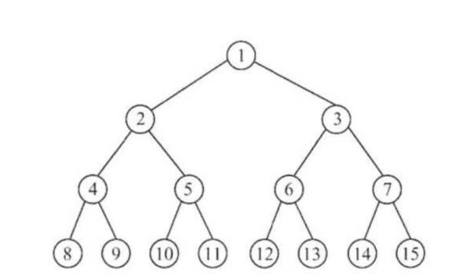

- Question and answer
- Design an algorithm to quickly find the median from an array.
(请设计一种算法，快速从一个数组中找到中位数)
先排序，然后取中间那个数。我觉得这应该是最快的了。所以才说排序算法是很多算法的基石，因为排序的速度取决于整个的速度。具体回答时需用伪代码描述算法细节。
- Design an algorithm to quickly find modes from an array.
(请设计一种算法，快速从一个数组中找到众数)
定义一个数组用来计每个数出现的次数。用for循环遍历一遍，然后把每个数出现的次数打到数组里去。然后找数组里的最大值。
或者还是排序，排好序看哪一段最长，哪个就是众数。具体回答时需用伪代码描述算法细节。
- Design an algorithm to solve the following problem: Given an array of non-empty integers, in which each element appears twice except for one element. Find the element that appears only once.
(请写出解决以下问题的算法的思路：给定一个非空整数数组，除了某个元素只出现一次以外，其余每个元素均出现两次。找出那个只出现了一次的元素)
哈哈，思路和上面一样的。还是2种思路，一个用数组计数，另一个排序之后找一下长度。具体回答时需用伪代码描述算法细节。
- Design an algorithm to solve the following problem: Given a string, verify that it is a palindrome string(A palindrome string is a string that reads the same for both forward and backward), considering only alphanumeric characters, regardless of letter case.
(请写出解决以下问题的算法的思路：给定一个字符串，验证它是否是回文串，只考虑字母和数字字符，可以忽略字母的大小写。
回文串就是正着读和倒着读一样的字符串。)
用for循环遍历，判断a[i] 是否恒等于 a[n-i-1].这种数字游戏怎么玩，就是把i取个特殊值，比如0，你看就是判断a[0]和a[n-1]是否相等，欸，这就对了。
还有一种方法，再搞个数组，用for循环倒着把字符串打到数组里，然后再比较这个数组和原来那个是不是一样的。具体回答时需用伪代码描述算法细节。
- Design an algorithm to solve the following problem: Given an array of numbers, write a function to move all zeros to the end of the array while preserving the relative order of the non-zero elements.
(请写出解决以下问题的算法的思路：给定一个元素为数字的数组，编写一个函数将所有 0 移动到数组的末尾，同时保持非零元素的相对顺序)
我想了一个不用在那一直挪动的办法，就是新搞一个数组，然后for循环遍历，再搞一个count，记录0的数量。如果是0就count++，不是0就读到新数组里。最后再往新数组里补0。具体回答时需用伪代码描述算法细节。
- Design an algorithm to solve the following problem: Given an array of size N, find the most of the elements. Most elements are those that occur more than n/2 in the array.
You can assume that the array is non-empty and that a given array always has most elements.
(请写出解决以下问题的算法的思路：给定一个大小为 n 的数组，找到其中的多数元素。多数元素是指在数组中出现次数 大于 n/2 的元素。
你可以假设数组是非空的，并且给定的数组总是存在多数元素)
和之前一样，可以先排序再找，也可以直接搞个数组记录出现的次数。具体回答时需用伪代码描述算法细节。
- Design an algorithm to solve the following problem: Given an array of length “n” in which only one number occurs an odd number of times and all the others an even number, how to find this number quickly with excellent space-time complexity
（请写出解决以下问题的算法的思路：给你一个长度为 n 的数组，其中只有一个数字出现了奇数次，其他均出现偶数次，问如何快速找到这个数字）
和之前一样，可以排序再找，也可以搞个数组记录一下最后再看哪个是奇数。具体回答时需用伪代码描述算法细节。
- Please list at least 2 sorting algorithms that use the idea of divide and conquer and explain why.
(请列举出至少2个用到了分治法思维的排序算法)
快速排序 归并排序
其实堆排序也用了。就是如果下面2个是堆，那自身可以形成堆。这个过程在最初形成堆里的过程就是先让下面形成堆，然后再让上一层形成堆，最终整个形成堆。就是把形成大堆分解成了让2个孩子形成堆最后再合成。所以是分治。

